
Jesenji semestar, 2023/24
PREDMET: SE201 Uvod u softversko inzenjerstvo
Projekat
Mladen Milenkovic 5670
Sadrzaj
1. Odabrati jedan agilni metod koji će biti korišćen pri razvoju projektnog zadatka. Opisati izabrani model, objasniti zašto ste se odlučili za njega I primeniti model na Vašem projektu. 2
2. Koristeći Murov obrazac kreirati viziju proizvoda. 2
3. Napisati spisak funkcionalnih zahteva. 3
4. Napisati nefunkcionalne zahteve. 3
5. Napisati od pet do sedam korisničkih priča za svaku grupu korisnika sistema. 3
6. Kreirati od tri do pet Persona. 4
7.Za svaku personu kreirati od jedan do tri scenarija. 5
8.Izabrati od jedan do tri stila softverske arhitekture, opisati i dijagramom predstaviti izabrane modele rešenja softverske arhitekture za Vaš sistem. Opisati prednosti i mane tih softverskih arhitektura. 6
9. Kreirati 10-15 klasa. 9
10. Kreirati bazu podataka i logiku u Javi za povezivanje na istu. 9
11. Izdvojiti komponente sistema koje mogu biti ponovo upotrebljene. 9
12. Izdvojiti delove sistema koji mogu biti primer računarstva u oblaku i navesti koji bi to tip bio (IaaS, SaaS, PaaS). Takođe, izdvojiti one koji mogu biti zamenjeni već postojećim rešenjima, kao i one delove sistema za koje računarstvo u oblaku ne bi bilo najbolje rešenje (opsati zašto). 9
13. Izdvojiti komponente sistema koji mogu biti implementirani kao mikroservisi sa odvojenim bazama podataka. 10
14. Na Vašem sistemu demonstrirati i dokumentovati Brute Force ili SQL injection napad. 11
15. Navedite i opišite atribute kvaliteta Vašeg sistema. 11
16. Primeniti tri koncepta pouzdanog programiranja: 11
17. Kreirati od pet do deset scenarija testiranja (tabela je data u prilogu). 11
18. Na osnovu kreiranih scenarija testiranja izvršiti Junit testiranje na Vašem sistemu. 12
19. Ceo proces planiranja i implementacije softvera ispratiti koristeći alat Trello 12
20. Pratiti razvoj projektnog zadatka verzioniranjem na Git-u. 12

1. Odabrati jedan agilni metod koji će biti korišćen pri razvoju projektnog zadatka. Opisati izabrani model, objasniti zašto ste se odlučili za njega I primeniti model na Vašem projektu.
Jedna od agilnih metoda koje sam ja izabrao da koristim pri izradi svog projektnog zadataka je Scrum.
- Prvi korak je Backlog koji ce sadrzati sve funckionalnosti sistema, ukljucujuci upravljanje izvodjacima, njihovim albumima, koncertima i ugovorima.
- Na pocetku svakog sprinta, tim koji sam kreirao od raznih strucnjaka ce izabrati prioritete iz Backlog-a i definisati sve ciljeve sprinta.
- Tim ce se sastajati svakog dana kako bi izneli i azurirali napredak, takodje i sve probleme ili greske sa kojim su se susretali.
- Na kraju svakog sprinta, tim ce se sastajati i pokazivati sav napredak i sve povratne infromacije koje su dobili od klijenta.
- Tim ce na zavrsnom sprintu videti sta je dobro a sta ne i sta bi moglo da se poboljsa.
- Sistem ce rasti korak po korak, pruzajuci timu priliku da redovno predstavlja nove funkcionalnosti i donosice korisnicima stalne koristi i unapredjenja.
Izabrao sam Scrum jer omogucava razvoj softvera po sprintovima, sto znaci da se sve funkcionalnosti razvijaju u malim koracima, sto nam omogucava dodavanje novih funkcionalnosti tokom razvoja naseg softvera. Scrum je takodje fleksibilan, konstantno ima sastanke sto omogucava timu bolju komunikaciju i da brze reaguju na probleme oko softvera. Scrum trazi ukljucivanje korisnika u razvoju softvera sto nam pomaze jer tacno znamo sta zeli nas korisnik.

2. Koristeći Murov obrazac kreirati viziju proizvoda.
ZA menadzere KOJI zele da vode evidenciju o novcanim prihodima koje su zaradili tokom nekog koncerta,kao i datume i lokacije koncerta, moja aplikacija je aplikacija KOJA ce omogucavati pracenje svih zarada kao i datum i lokacije koncerta. ZA RAZLIKU od drugih koji to beleze sami na papiru NAS PROIZVOD obezbedjuje tacno pracenje zarade, bez gresaka koje se javljaju pri rucnom vodjenju evidencija.

ZA sve izvodjace KOJI zele da lako upravljaju svojim karijerama, nasa aplikacija je aplikacija KOJA omogucava vodjenje evidencije o albumima, koncertima i ugovorima. NAS PROIZVOD pruza jednostavnu aplikaciju za pracenje albuma, sa informacijama o pesmama i njihovom izvodjenju na koncertima. ZA RAZLIKU od drugih aplikacija, nasa aplikacija omogucava izvodjacima da upravljaju svojim karijerama, od snimanja do nastupa.

ZA sve fanove i korisnike KOJI zele napraviti svoju muzicku plejlistu, nasa aplikacija je aplikacija KOJA omogucava detaljno pracenje albuma i pesama. ZA RAZLIKU od drugih aplikacija koje imaju plej-liste koje nisu uredjene, NASA APLIKACIJA pruza korisnicima mogucnost da detaljno prate informacije o albumima i pesmama koje vole. Lako mogu dodavati svoje omiljenje pesme na plejlisti i mocice da ih dele sa svojim prijateljima.

3. Napisati spisak funkcionalnih zahteva.
Za menadzere:
- Aplikacija treba omoguciti menadzerima vodjenje precizne evidencije o svim novcanim prihodima tokom koncerta.
- Menadzeri trebaju da prate datume, lokacije i finansijske detalje za svaki koncert.
Za izvodjace:
- Izvodjaci treba da vode evidenciju o albumima, pesmama i njihovim izvodjenjima na koncertima.
- Aplikacija treba pruziti jednsostavan nacin za upravljanje ugovorima i finansijskim detaljima vezanim za nastupe.
Za fanove:
- Fanovi trebaju da mogu da prate sve informacije o albumima,pesmama kao i izvodjacima.
- Aplikacija treba omoguciti fanovima kreiranje muzickih plej-lista.
Za korisnike:
- Aplikacija bi trebala pruziti korisnicki interfejs koji je jednostavan za koriscenje kako se korisnici ne bi bunili tokom koriscenja.
- Korisnicima treba da imaju mogucnost uskladjivanje podataka na razlicitim uredjajima.
Za softver:
- Aplikacija treba biti pouzdana i bezbedna zbog svih podataka korisnika, fanova.
- Aplikacija treba dobro raditi sa velikim brojem podataka bez nekih gubitaka.

4. Napisati nefunkcionalne zahteve.
1.Aplikacija treba da pruzi brz odziv korisnicima, da se stranice ne ocitavaju predugo. Aplikacija mora biti skalabilna kako bi se podrzavao rastuci broj korisnika, posebno tokom nekog koncerta za kojim je velika potraznja.
2. Svi licni podaci korisnika, ukljucujuci menadzere, izvodjace, fanove trebaju biti sifrovani i zasticeni od neke kradje identiteta. Takodje aplikacija mora da pruzi sigurne transakcije u vezi sa finansijskim detaljima.
3. Aplikacija mora biti dostupna u svakom trenutku korisnicima, fanovima, menadzerima. Ako se desi neki prekid u radu, vreme oporavka aplikacije mora da bude minimalna. Trebaju se praviti sigurnosne kopije podataka kako bi se sacuvali svi podaci ukoliko se desi da se izgube neki podaci.
4. Aplikacija mora biti laka za koriscenje kako bi se svaki korisnik snasao.
5. Aplikacija treba omoguciti koriscenje na svim uredjajima poput telefona, tableta, racunara.

5. Napisati od pet do sedam korisničkih priča za svaku grupu korisnika sistema.
Za menadzere:
- Kao menadzer, zelim da imam uvid u finansijke transakcije tokom koncerta kako bih precizno pratio prihode.
- Kao menadzer, zelim da brzo pristupim infromacijama o datumima, lokacijama i svim finansijskim detaljima svakog koncerta.
- Kao menadzer, zelim dobiti obavestenje o uspesnim koncertima kako bih mogao dalje planirati izvodjaceve aktivnosti.
- Kao menadzer, zelim pratiti sve nove trendove za koncerte kako bih mogao da reagujem na interesovanje fanova, publike.
- Kao menadzer, zelim jednostavan pristup i organizovanu evidenciju svih ugovora sa izvodjacima, kako bih efikasno upravljao njihovim nastupima.
Za izvodjace:
- Kao izvodjac, zelim da lako vodim evidenciju o svim svojim albumima i pesmama.
- Kao izvodjac, zelim da lako dodajem nove pesme na svoj repotoar koji izvodim na koncertima.
- Kao izvodjac, zelim da brzo mogu da pregledam sve ugovore i finansijske detalje oko njih koji su vezani za moje nastupe.
- Kao izvodjac, zelim imati pregled o tome koje pesme najbolje prolaze na mojim koncertima.
- Kao izvodjac, zelim primate obavestenja o novim koncertima kako bih mogao da planiram svoj raspored.
Za fanove:
- Kao fan, zelim imati pristup infromacijama o svim albumima i pesmam mojih omiljenih izvodjaca.
- Kao fan, zelim da mogu da kreiram svoju plej-listu sa omiljenim pesmama.
- Kao fan, zelim da dobijam obavestenja o koncertima mojih omiljenih izvodjaca.
- Kao fan, zelim mogucnost da lako delim svoje plejliste sa prijateljima.
- Kao fan, zelim biti blagovremeno obavesten o novim albumima i pesmama mojih omiljenih izvodjaca.
Za korisnike:
- Kao korisnik, zelim jednostavan interfejs kako bih se lako snasao u koriscenju aplikacije.
- Kao korsinik, zelim da mogu aplikaciju da koristim na razlicitim uredjajima.
- Kao korisnik, zelim dobijati obavestenja o azuriranju aplikacije.
- Kao korisnik, zelim da se moji podaci automatski azuriraju na svim uredjajima koje koristim, kako bih lakse pristupao infromacijama koje me zanimaju.
- Kao korisnik, zelim lako povratiti svoje podatke u slucaju ako izgubim uredjaj ili mi se on pokvari.

6. Kreirati od tri do pet Persona.
Lazar Nikolic - Menadzer
Lazar Nikolic ima 38 godina i trenutno obavlja posao menadzera na nekoliko muzickih izvodjaca. Rodjen je u Zajecaru, gde je i zapoceo svoju karijeru u muzickom svetu. Lazar je svoje strucno zvanje stekao na Fakultetu organizacionih nauka, a svoje menadzerske vestine dodatno je razvio tokom visegodisnjeg iskustva u radu sa razlicitim muzickim talentima. Njegov cilj je postizanje uspeha za svoje izvodjace, kako u pogledu popularnosti tako i u finansijskom smislu. Njegove odgovornosti su takodje i organizacija koncerata, pregovaranje o ugovorima, vodjenje kampanja kao i pruzanje podrske izvodjacima. Lazar takodje prati sve nove trendove u muzickoj industriji i konstantno je u kontaktu sa drugim menadzerima, producentima i ostalim agencijama.
Ana Petrovic - Mlada izvodjacica
Ana Petrovic ima 25 godina i predstavlja jednu od perspektivnijih pevacica u nasem regionu koja je skoro zapocela svoju karijeru. Rodjena je u Nisu i diplomirala je na Akademiji umetnosti. Ana se konstantno susrece sa raznim izazovima tokom svoje karijere, ali se oslanja na svog menadzera Lazara koji joj pomaze da prebrodi sve izazove. Njen posao je planiranje nastupa, pregovaranju o ugovorima, finansijama kao i promociji njenih novih pesama.
Mladen Milenkovic- Fan
Mladen Milenkovic ima 20 godine, rodjen je u Zajecaru i tu je I odrasao. Radi u IT struci i veliki je obozavaoc muzike. On koristi aplikaciju od Lazara kako bi pratio sve infromacije o svojim omiljenim izvodjacim ukljucujuci i Anu. Mladen zeli lako da kreira svoju muzicku plejlistu pomocu aplikacije. On zeli da dobije obavestenje cim se pojave neke nove pesme od njegovih omiljenih izvodjaca, kao i informacije o koncertima koje planiraju. Mladenu je vazno da moze lako da pristupi podacima o albumu svojim omiljenih izvodjaca.

7.Za svaku personu kreirati od jedan do tri scenarija.
Za menadzera -Lazar:
- Kreiranje plana turneje
Lazar kao menadzer zeli da organizuje uspesnu koncertnu turneju za svoje izvodjace. Koristi aplikaciju kako bi video slobodne dane, analizirao lokacije, proverio da li ostali izvodjaci mogu da nastupaju i da bi ispratio sve troskove. Aplikacija mu omogucava da efikasno isplanira i da upravlja turnejom, obezbedjujuci obavestenja o potencijalnim koncertima.
- Pregovaranje sa novim izvodjacem oko ugovora
Lazar razgovara sa perspektivnim mladim izvodjacem koji bi mogao postati deo njegove ekipe. Kroz aplikaciju ce pratiti finansijske detalje, pregovara o uslovima ugovora, analizira prednosti i nedostatke, pruzajuci sve infromacije o potencijalnim partnerstvima.

- Pracenje novih trendova u muzici
Lazar zeli da bude infromisan o svim najnovijim trendovima u muzici. On ce koristiti aplikaciju kako bi pratio popularnost odredjenih zanrova, kako bi analizirao uspeh svojih novih izvodjaca i kako bi istrazivao nove saradnje. Aplikacije ce mu omoguciti da donese dobre odluke o buducim investicijama.

Za mladu izvodjacicu – Ana
- Promocija novih pesama
Ana zeli da promovise novu pesmu. Koristi aplikaciju kako bi iskreirala svoju kampanju, identifikovala potencijalnu publiku i pratiti sve ucinke njene promocije. Aplikacija joj omogucava da isprati koliko joj je nova pesma preslusavana, takodje joj omogucava reakciju njene publike i koliko joj je efikasna kampanja.
- Planiranje svog prvo solo koncerta
Ana planira svoj prvi solisticki koncert. Kroz aplikaciju ce moci da pregleda sve dostupne lokacije, sve troskove, kao i da prati koliki broj ulaznica je prodat. Aplikacija joj pomaze u efikasnom upravljanju dogadjajima, pomaze joj u odabiru pesama i komunikaciju sa fanovima putem obavestenja.
- Saradnja sa drugim izvodjacima
Ana misli da bi bilo dobro da ima saradnju sa svojim kolegama. Pomocu aplikacije ona bi istrazila potencijalne partnere, analizirala njihovu popularnost i pratila njihove prethodne projekte. Aplikacija ce joj pruziti uvid u sve dobre saradnje ali i sve saradnje koje bi joj bile rizik u njenoj daljoj karijeri.

Za fana – Mladen
- Kreiranje njegove plejliste
Mladen zeli da kreira svoju plejlistu sa pesmama svojih omiljenih pevaca. Koristi aplikaciju kako bi lako pretrazivao i dodavao pesme na svojoj plejlisti. Aplikacija mu daje mogucnost prilagodjavanja muzickog dozivljaja prema njegovim licnim zeljama.
- Pracenje datuma za koncerte
Mladen zeli da bude obavesten o svim koncertima svojih omiljenih izvodjaca. Aplikacija ce mu slati obavestenja o koncertima koji nailaze, takodje aplikacija ce mu omoguciti da pravovremeno kupi ulaznice.
- Deljenje plejliste sa prijateljima
Mladen zeli da podeli svoju plejlistu sa svojim prijateljima. Koristi aplikaciju kako bi lako delio svoj muzicki ukus, tako sto ce slati pozivnice prijateljima da se pridruze i zajedno da slusaju njegovu plejlistu. Aplikacija olaksava vezu izmedju izmedju prijatelja kroz deljenje zajednickog muzickog ukusa.

8.Izabrati od jedan do tri stila softverske arhitekture, opisati i dijagramom predstaviti izabrane modele rešenja softverske arhitekture za Vaš sistem. Opisati prednosti i mane tih softverskih arhitektura.
Stilove koje sam ja izabrao su Mikroservisi, Monolitna arhitektura i Serverless arhitektura.
Mikroservisi:
Mikrosevisna arhitektura podrazumeva koriscenje nezavisnih servera, svaki sa svojom funkcionalnoscu. Svaki mikroservis je samostalan entitet koji moze biti razvijen, testiran i implementiran nezavisno od drugih servisa.
Prednosti:
Ova arhitektura omogucava promene i efikasno skaliranje specificnih servisa prema potrebama. Takodje nezavisno razvijanje sistema i odrzavanje svakog mikroservisa, smanjujuci uticaj promenama na ostale delove sistema.
Mane:
Mana mikroservisne arhitekture je sto upravljanje i odrzavanje vise servisa moze postati kompleksno i tesko. Testiranje je tesko zbog potrebe za proverom kako svi servisi zajedno funkcionisu.
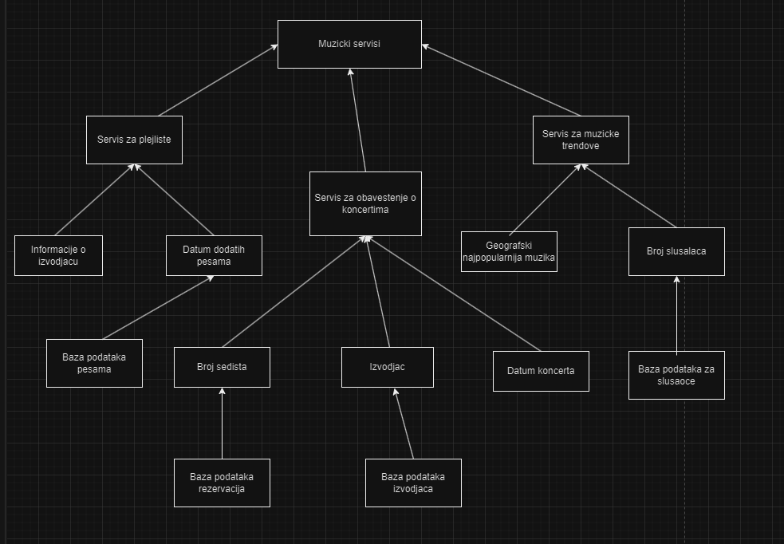
Monolitna arhitektura:
Ova arhitektura predstavlja razvoj aplikacije kao jednu celinu, gde su svi delovi sistema integrisani u istu aplikaciju i dele istu bazu podataka
Prednosti:
Jedna od prednosti je da je lako za odrzavanje i razvoj cele aplikacije. Lakse se prati i testira jer sus vi delovi povezani unutar iste aplikacije.
Mane:
Mane su ogranicena skalabilnost, posebno kod velikih sistema. Potecijalni problemi mogu biti u situacijama koje zahtevaju visoku dostupnost.
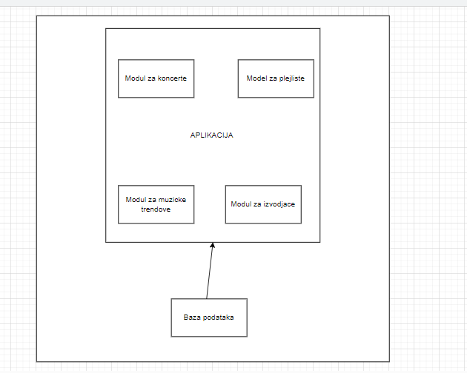
Serverless arhitektura:
Ova arhitektura predstavlja noviji pristup koji se odvaja od tradicionalne upotrebe fiksnih servera. Umesto toga, sistem funkcionise tako da se funkcije aktiviraju kad god se pojavi potreba, a resursi se prilagodjavaju dinamicki prema tom zahtevu.
Prednosti:
Arhitektura samostalno prilagodjava kolicinu resursa za rad, sto cini efikasnim koriscenjem resursa. Takodje placa se samo za vreme kada se funkcije izvrsavaju, sto smanjuje troskove u poredjenju sa tradicionalnim pristupima.
Mane:
Mane su da performanse sistema mogu biti ogranicene, posebno tokom izvrsavanja funkcija. Naravno mora se paziti kako se povezuju medjusobno funkcije da bi se izbegle neke greske u radu sistema.
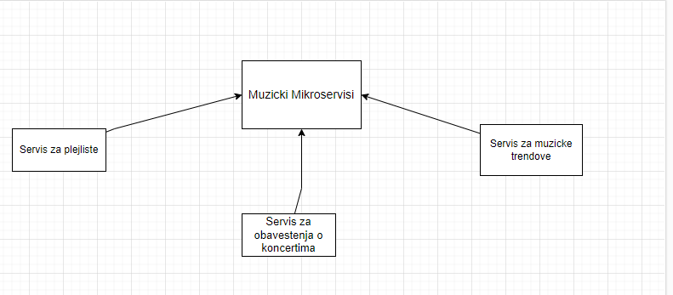

9. Kreirati 10-15 klasa.

10. Kreirati bazu podataka i logiku u Javi za povezivanje na istu.

11. Izdvojiti komponente sistema koje mogu biti ponovo upotrebljene.
Komponente u mom sistemu koje mogu biti ponovo upotrebljene su :
- Klasa za povezivanje na bazu podataka (DatabaseConnector). Ova klasa moze biti upotrebljena u drugim delovima sistema koji komuniciraju sa bazom.
- Klase za rad sa entitetima (Fan,menadžer, izvodjač,album…). Ove klase mogu biti opet upotrebljene u sistemu gde se entiteti koriste.
- Komponente za rad sa vremenom. Takodje ako je negde potrebno da se radi sa vremenom u drugim delovima sistema mogu biti ponovo iskoriscene pomocu LocalTime i Date.
- Pomocne klase za izuzetke. Klase za izuzetak mozemo opet koristiti ako zelimo obradjivati neke izuzetke.
- Tracker klasu- mozemo koristiti ako zelimo da pratimo nekoliko pesama na razlicitim mestima u sistemu.

12. Izdvojiti delove sistema koji mogu biti primer računarstva u oblaku i navesti koji bi to tip bio (IaaS, SaaS, PaaS). Takođe, izdvojiti one koji mogu biti zamenjeni već postojećim rešenjima, kao i one delove sistema za koje računarstvo u oblaku ne bi bilo najbolje rešenje (opsati zašto).
Delovi sistema koji mogu biti primer u racunarstvu u oblaku:
- Baza podataka (DatabaseConnector)- ovo bi mogao da bude primer PaaS, gde se baza podataka I sve usluge odrzavaju u oblaku.
- Aplikacija za upravljanje koncertima (Koncert,Ugovor)- ovo bi moglo da bude implementirano kao SaaS, jer pruza korisnicima pristup aplikaciji putem interneta, a samu aplikaciju odrzava pruzalac usluge u oblaku.
- Plejlista bi isto tako mogla da bude SaaS, gde se aplikacija za upravljanje plejlistama pruza kao usluga u oblaku.
- Fanovi i menadzeri- ovi delovi sistema bi mogli da koriste SaaS za upravljanje odnosima sa korisnicima u oblaku.
Delovi sistema koji bi mogli biti zamenjeni vec postojecim resenjima:
- Baza podataka- Ako lokalno resenje zadovoljava potrebe sistema, onda ne bi bilo potrebe za prelaskom na racunarstvo u oblaku.
Zamena bi mogla da bude lokalna baza podataka.

- Fanovo i menadzeri – Ako vec postoji lokalno resenje za upravljanje korisnicima koje zadovoljava sve uslove, onda nema potrebe prelaziti na SaaS resenje.
Zamena bi mogla da bude lokalno resenje za upravljanje korisnicima.
Delovi sistema za koje racunarstvo u oblaku ne bi bilo najbolje resenje:
- Baza podataka bi u nekim slucajevima, kada je potrebna potpuna kontrola nad performansama ili bezbednoscu podataka, lokalno smestanje baze podataka moze biti bolje resenje.
Zasto ne bi bilo dobro resenje: Kontrola nad performansama ili bezbednoscu podataka moze biti ogranicena u oblaku.

- Finansijske transakcija- Neki delovi sistema koje ukljucuju osetljevi finansijske transakcije mogu zahtevati posebne mere sigurnosti koje su bolje implementirane na lokalnom okruzenju.
Zasto ne bi bilo dobro resenje: Potrebne su visoke sigurnosne mere i lokalna kontrola.

- Osetljivi delovi koda- Delovi sistema koji obradjuju osetljive podatke ili zahtevaju visok stepen prilagodjavanja mogli bi biti smesteni na lokalnom serveru iz bezbedonosnih razloga.
Zasto ne bi bilo dobro resenje: Racunarstvo u oblaku moze predstavljati izazov za neke delove sistema sa visokom bezbednosnim zahtevima, dok lokalna resenja omogucavaju vecu kontrolu nad tim aspektima.

13. Izdvojiti komponente sistema koji mogu biti implementirani kao mikroservisi sa odvojenim bazama podataka.
Komponente koje mogu biti implementirane kao mikroservisi su:
- Klasa izvodjac- svaki izvodjac moze biti poseban mirkoservis sa svojom bazom podataka koja sadrzi informacije o izvodjacu, njegovim albumima i ugovorima.
- Klasa album- Mogao bi postojati mikroservis samo za infromacije o albumima,njihovim pesmama.
- Klasa koncert- Svaki koncert moze biti poseban mikroservis sa bazom podataka koja cuva infromacije o koncertu, prihodima.
- Klasa plejlista- Takodje moze postojati komponenta koja se bavi upravljanjem plejlistama i pesmama.

14. Na Vašem sistemu demonstrirati i dokumentovati Brute Force ili SQL injection napad.
Napravljen je u paketu BruteForce

15. Navedite i opišite atribute kvaliteta Vašeg sistema.
Atributi kvaliteta mog sistema su:
- Performanse – kodovi obavljaju dodavanje, izmenu u bazi podataka. Takodje primenjena je MYSQL baza podataka kao i drajvera koji je u komunikaciji sa bazom.
- Pouzdanost- implementirane su metode za upravljanje sa izuzecima prilikom komunikacije sa bazom. Naravno koristim i try-catch blok kako bi se obradile potencijalne greske prilikom SQL operacije.
- Razumljivost- kod mi je organizovan u paketima, metode i atributi imaju smislene nazive.
- Fleksibilnost- omoguceno je dodavanje novih entiteta bez nekih promena u kodu.
- Bezbednost- kod nema neke bezbedonosne propuste.

16. Primeniti tri koncepta pouzdanog programiranja:
-Validacija input-a- u klasi Fan
-Šabloni (Pattern)- u klasi Fan
- Regularni izrazi (RegEx)- u klasi Album

17. Kreirati od pet do deset scenarija testiranja (tabela je data u prilogu).
Scenario testiranja za klasu Fan obuhvataju proveru validnosti e-mail adrese, prezimena i teksta, kao i testiranje ispravnosti kreiranja objekta Fan. Ocekuje se da metode za proveru validnosti vracaju tacne rezultate za razlicite ulazne vrednosti, dok se pri kreiranju objekta ocekuje da baci IllegalArgumentException za nevalidne vrednosti, a da ispravno kreira objekat za validne vrednosti.
Scenario za MenadzerTest – prvo cemo povezati bazu, zatim cemo pozvati metodu za dodavanje koncerta menadzera i provera se da li je koncert dodat u listu koncerata menadzer. Nakon dodavanje koncerta, proverava se da li je koncert dobio dobio ispravan ID. Takodje proverava se da li je velicina koncerata jednaka 1 nakon dodavanje koncerta.
U sledecem testu NovcaniPrihodiTest ce da se prvo testira ispravnost konstruktora i settera. Kreira se instanca novcanog prihoda sa odredjenim datumom i iznosom, a zatim se provera da li su getteri vratili ocekivane vrednosti. Drugi test proverava ispravnost metode ToString gde se kreira novi novcani prihod, a zatim se uporedjuje string sa ocekivanim formatom.
Naredni scenario je za ObavestenjeTest gde u prvom testu proveravam ispravnost dodavanje komentara. Kreira se obavestenje, dodaje jedan komentar, zatim se proverava da li je komentar uspesno dodat. U drugom testu, proverava se funkcionalnost prikazivannja informacija o obavestenju. Dodaju se dva komentara, zatim se poziva metoda za prikaz infromacija. Ocekuje se da string odgovara unapred definisanom format infromacija o obavestenju.
Scenario za PesmaTest- u prvom testu se proverava ispravnost dodavanja trendova pesmi. Kreira se instanca pesme sa zadatim podacima, zatim se dodaju dva trenda pozivom metode dodajTrend. Proverava se da li su uspesno dodati i da li se nalaze u listi trendova. Drugi test proverava funkcionalnost dodavanja pesme u bazi podataka. Kreira se instance sa podacima, nakon cega se povezuje sa bazom. Dodaje se pesma u bazi pomocu metode dodajUBazu, a onda se proverava da li se pesma nalazi tu.

18. Na osnovu kreiranih scenarija testiranja izvršiti Junit testiranje na Vašem sistemu.
U paketu Test.
19. Ceo proces planiranja i implementacije softvera ispratiti koristeći alat Trello.
https://trello.com/b/CDTNYnSS

20. Pratiti razvoj projektnog zadatka verzioniranjem na Git-u.
https://github.com/Mlackofaca/SE201-PZ

